HTML & CSS | Web App

Web app layout

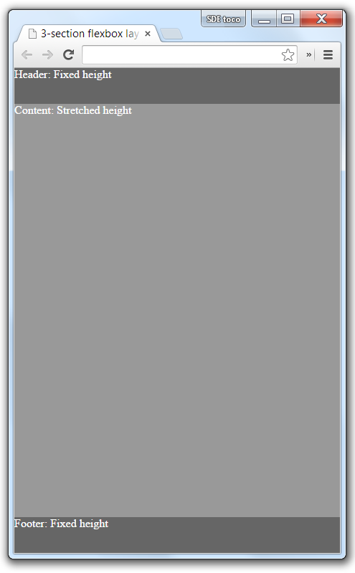 | 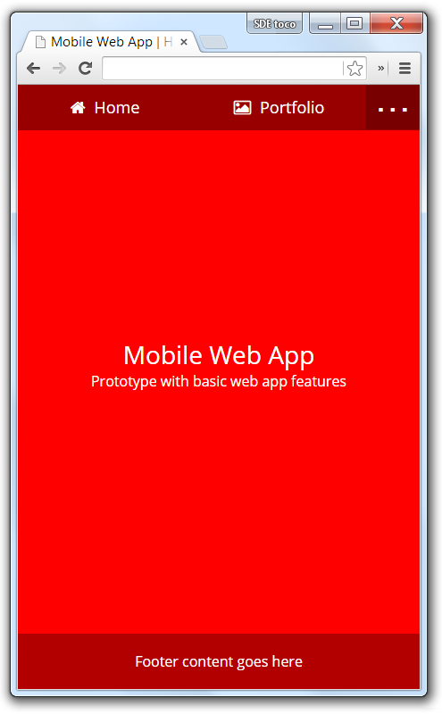
3-SECTION FLEXBOX LAYOUT | 3-SECTION-LAYOUT  WEB APP

En web app afvikles i browseren og kræver derfor ingen lokal installation. Den kan i princippet tilgås fra en hvilken som helst device med adgang til internettet - fra stuens store fladskærms-tv til familiens mindste mobiltelefon.
Derfor stilles der særligt høje krav til layout og design, der skal kunne fungere på mange forskellige skærmstørrelser.
Metoden til at opnå dette, kaldes for responsive web design.

Responsive Web Design
Responsive Web Design (rwd) gør det muligt for et layout automatisk at tilpasse sig enhver skærmstørrelse og vises optimeret derpå.
Det gælder forskellige enheder som desktop-computere, laptops, tablets og smartphones.
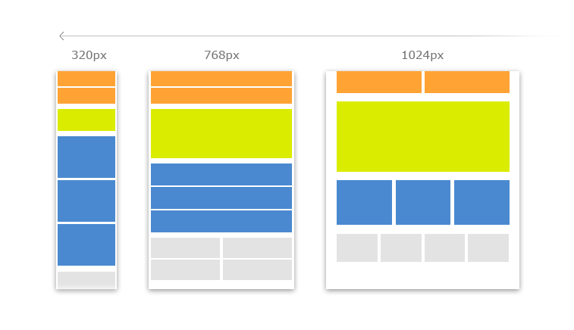
Principperne omkring Responsive Web Design blev første gang introduceret i 2010 på websitet alistapart.com i en artikel af Ethan Marcotte. Artiklen er senere blevet udgivet som bog med titlen Responsive Web Design.

I forbindelse med udviklingen af web app prototypen vil der ikke være behov for responsive web design i nogen særlig grad. Det kommer først senere, når web appens struktur skal udbygges og der skal tilføjes indhold.
Alligevel er det afgørende, du fra starten gør dig tanker om det, der kommer senere i processen.
Det er nemlig uhyre vigtigt, at det layout , man bygger, er fleksibelt og uden faste mål. En enkelt uigennemtænkt beslutning i denne tidlige fase, kan hurtigt få fatale følger hen ad vejen.

Mobile First
I 2011 fulgte Luke Wroblewski efter med bogen Mobile First, der beskriver den ideelle fremgangsmåde, når man skal bygge et website med Responsive Web Design.

Luke argumenterer for, at nye metoder som Responsive Web Design kræver nye arbejdsgange.
Hans hovedpointe er, at når man i den samme løsning skal udvikle et design, der skal fungere på både store og små skærme, så må man logisk nok tage udgangspunkt i den lille skærms begrænsninger og designe ud fra denne.
Det betyder ikke ikke, at man altid skal starte med at bygge mobil-versionen først, men det betyder, at man fra start skal være bevidst om grænserne for, hvad der kan lade sig gøre på den mindste skærm og lade det sætte standarden for design og indhold på den størst mulige skærm.

Opret web app layout
Da målet i denne sammenhæng er at bygge en web app, vil det være hensigtsmæssigt at lade arbejdsgangen følge principperne fra Mobile First.

Det vil være ideelt at starte med et simpelt layout med 3 sektioner placeret i en wrapper: header, content og footer. Det giver et fleksibelt udgangspunkt til senere at afgøre, hvor du vil placere branding, navigation og indhold.

I en native mobil app er der ofte placeret et panel med knapper i bunden af skærmen. Det vil derfor være smart at style dit layout, så footeren automatisk holdes i bunden, mens content-elementet strækkes ud, så det fylder den resterende plads i højden.

Det kan du opnå med CSS Flexbox, som er skabt til at løse en opgave som denne.
Derudover er det forbudt at angive faste højder på andet end header og footer. Du skal huske på, at når en mobil-skærmen roteres mellem landscape og portrait mode, så skal footeren stadig befinde sig i bunden af skærmen.

